PRONUNCIACION DE “PLE” Y “BLE”
✅ 20 Palabras con “-ble”
- Able | Capaz | She is able to swim. | Ella es capaz de nadar.
- Table | Mesa | The book is on the table. | El libro está sobre la mesa.
- Cable | Cable | I need a phone cable. | Necesito un cable para el teléfono.
- Bubble | Burbuja | The baby is playing with bubbles. | El bebé está jugando con burbujas.
- Double | Doble | I want a double portion. | Quiero una porción doble.
- Trouble | Problema | He is in trouble. | Él está en problemas.
- Terrible | Terrible | The weather is terrible today. | El clima está terrible hoy.
- Horrible | Horrible | That movie was horrible. | Esa película fue horrible.
- Comfortable| Cómodo | This chair is comfortable. | Esta silla es cómoda.
- Valuable | Valioso | This is a valuable coin. | Esta es una moneda valiosa.
- Edible | Comestible | Are these mushrooms edible? | ¿Son comestibles estos hongos?
- Flexible | Flexible | She has a flexible schedule. | Ella tiene un horario flexible.
- Visible | Visible | The moon is visible tonight. | La luna es visible esta noche.
- Possible | Posible | Is it possible to learn fast? | ¿Es posible aprender rápido?
- Responsible| Responsable | He is a responsible student. | Él es un estudiante responsable.
- Usable | Usable / Utilizable| This file is not usable. | Este archivo no es utilizable.
- Lovable | Adorable | The puppy is so lovable. | El perrito es tan adorable.
- Available | Disponible | The teacher is available now. | La profesora está disponible ahora.
- Breakable | Frágil | This glass is breakable. | Este vaso es frágil.
- Sensible | Sensato | That’s a sensible decision. | Esa es una decisión sensata.

✅ 20 Palabras con “-ple”
- Apple | Manzana | I eat an apple every day. | Como una manzana todos los días.
- Simple | Simple / Sencillo | This is a simple question. | Esta es una pregunta sencilla.
- Temple | Templo | We visited a beautiful temple. | Visitamos un templo hermoso.
- Sample | Muestra | Can I try a sample? | ¿Puedo probar una muestra?
- Example | Ejemplo | She gave a good example. | Ella dio un buen ejemplo.
- People | Gente / Personas | The people is happy. | La gente está feliz.
- Couple | Pareja / Un par | A couple of friends came. | Un par de amigos vino.
- Triple | Triple | He scored a triple point. | Él anotó un punto triple.
- Purple | Púrpura / Morado | I like the purple dress. | Me gusta el vestido púrpura.
- Ripple | Onda pequeña | There’s a ripple on the water. | Hay una onda en el agua.
- Cripple | Lisiado / Incapacitado | He was injured and crippled. | Él quedó lesionado e incapacitado.
- Dimple | Hoyuelo | She has a cute dimple. | Ella tiene un hoyuelo bonito.
- Staple | Grapa / Básico | We use a staple to bind papers. | Usamos una grapa para unir papeles.
- Pimple | Espinilla / Grano | I have a pimple on my chin. | Tengo un grano en la barbilla.
- Ample | Amplio / Abundante | We have ample time. | Tenemos tiempo de sobra.
- Supple | Flexible / Ágil | She has a supple body. | Ella tiene un cuerpo flexible.
- Grapple | Luchar / Pelear | They grappled for the ball. | Lucharon por la pelota.
- Nipple | Pezón, biberòn, mamila | The baby is feeding at the nipple. | El bebé está mamando del pezón / de la mamila.
- Wimple | Toca (velo) | The nun wore a white wimple. | La monja llevaba una toca blanca.
- Trample | Pisotear | Don’t trample the flowers! | ¡No pises las flores!

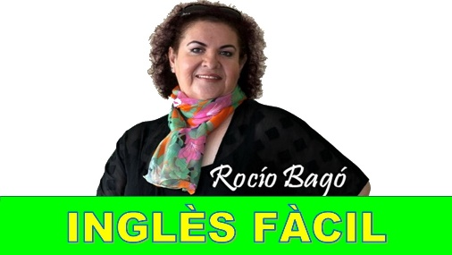

RECUERDE QUE HABLAR INGLÈS … ¡¡¡ ABRE PUERTAS !!!

ACCESO AL CANAL DE YOUTUBE …

¡¡¡ TU BIBLIOTECA DIGITAL !!!

https://www.youtube.com/c/InglesFacilRocioBago

